**ஆஞ்சியோஸ்பெர்ம்கள் (மூடிய விதைத் தாவரங்கள்)**

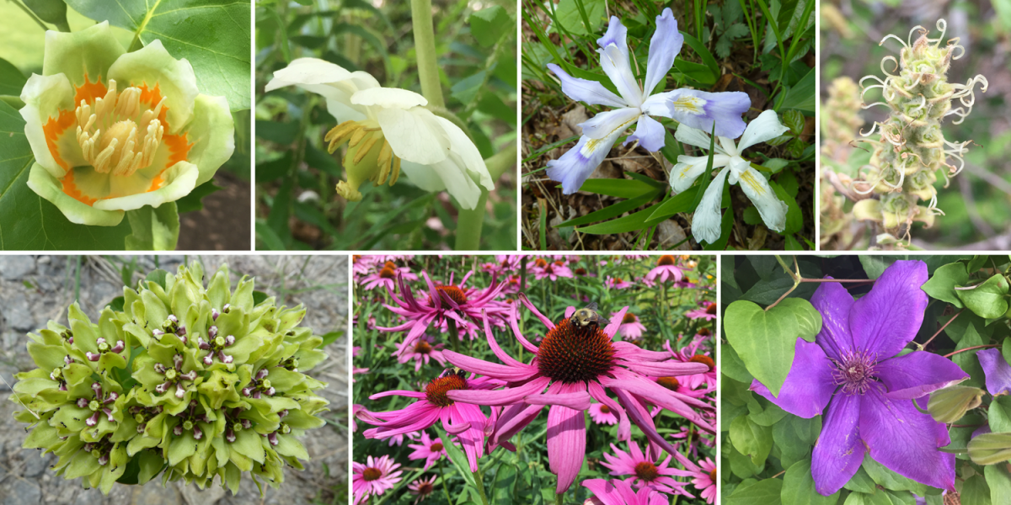

ஆஞ்சியோஸ்பெர்ம் (Angiosperms) என்னும் நாங்கள் ஆஞ்சியோ மற்றும் ஸ்பெர்மா எனும் இரண்டு கிரேக்கச் சொற்களிலிருந்து பெறப்பட்டுள்ளோம். ஆஞ்சியோ என்பதன் பொருள் பெட்டி அல்லது மூடிய பெட்டி எனப்படும். ஸ்பெர்மா என்பதன் பொருள் விதை எனப்படும். நாங்கள் வளரியல்பின் அடிப்படையில் மூன்று வகைகளாகப் பிரிக்கப்படுகிறோம். அவை: சிறு செடிகள் (சொலானம் மெலாஞ்சினா - கத்தரிச் செடி), புதர்ச்செடிகள் (ஹைபிஸ்கஸ் ரோசா சைனன்சிஸ் - செம்பருத்தி) மற்றும் மரங்கள் (மாஞ்சிஃபெரா இன்டிகா - மாமரம்). எங்களிடம் சைலம் மற்றும் ஃபுளோயம் எனப்படும் நன்கு வளர்ச்சியடைந்த கடத்தும் திசுக்கள் காணப்படுகின்றன. சைலமானது சைலக் குழாய்கள், டிரக்கீடு, சைலம் பாரன்கைமா மற்றும் சைலம் நார்கள் என நான்கு வகை செல்களைக் கொண்டுள்ளது. ஃபுளோயமானது சல்லடைக்குழாய், ஃபுளோயம் பாரன்கைமா, துணைசெல்கள் மற்றும் ஃபுளோயம் நார்கள் என நான்கு வகை செல்களைக் கொண்டுள்ளது.

**ஆஞ்சியோஸ்பெர்ம்களின் வகைப்பாடு**

நாங்கள் இரண்டு வகுப்புகளாகப் பிரிக்கப்பட்டுள்ளோம்

• இருவிதையிலைத் தாவரங்கள்

• ஒருவிதையிலைத் தாவரங்கள்

**இருவிதையிலைத் தாவரங்களின் பண்புகள்**

• எங்கள் விதைகள், இரண்டு விதையிலைகளைக் கொண்டிருக்கின்றன.

• எங்கள் ஆணிவேர்த் தொகுப்புடனும், வலைப்பின்னல் நரம்பமைவு கொண்ட இலைகளுடனும் காணப்படுகின்றன.

• எங்கள் மலர்கள் நான்கு அல்லது ஐந்து அங்கங்களைக் கொண்டிருக்கும். அவை, இதழ்கள் மற்றும் புல்லி என இரண்டு அடுக்குகளாகப் பிரிக்கப்பட்டுள்ளன.

• எங்கள் மகரந்தச் சேர்க்கை பெரும்பாலும் பூச்சிகள் மூலம் நடைபெறுகிறது.

• எ.கா. அவரை, மாமரம், வேப்பமரம்

**ஒருவிதையிலைத் தாவரங்களின் பண்புகள்**

•என் விதை, ஒரு விதையிலையைக் கொண்டுள்ளது.

• எங்களிடம் சல்லி வேர்த் தொகுப்புடனும், இணைப் போக்கு நரம்பமைவு கொண்ட இலைகளுடனும் காணப்படுகின்றன.

• எங்கள் மலர்கள் மூன்று அங்கங்களைக் கொண்டுள்ளன.

• எங்களின் அல்லி மற்றும் புல்லி இதழ்கள் பிரிக்கப்படாமல் ஒரே வட்டத்தில் அமைந்திருக்கும்.

• எங்கள் மகரந்தச் சேர்க்கை பெரும்பாலும் காற்றின் மூலம் நடைபெறுகிறது.

• எ.கா. புல், நெல், வாழ

**வகைப்பாட்டியல் (Taxonomy)**

உயிரினங்களை அடையாளம் காணுதல், வகைப்படுத்துதல், வரையறுத்தல் மற்றும் பெயரிடுதல் ஆகியவற்றைப் பற்றிய உயிரியல் பிரிவு வகைப்பாட்டியல் எனப்படும். வகைப்பாட்டியல் எனும் வார்த்தை, வரிசைப்படுத்துதல் எனப் பொருள்படும் ’டாக்சிஸ்’ மற்றும் விதி எனப் பொருள்படும் ’நாமோஸ்’ ஆகிய இலத்தின் வார்த்தைகளிலிருந்து பெறப்பட்டதாகும். வகைப்பாட்டியல் எனும் சொல்லை முதன் முதலில் உருவாக்கியவர் அகஸ்டின் பைரமிஸ் டி கேண்டோல் (Augustin Pyramus De Candolle) என்பவர் ஆவார்.

**வகைப்படுத்துதல் (Classification)**

தாவரங்களுக்கிடையே காணப்படும் ஒற்றுமை மற்றும் வேற்றுமைகளுக்கு ஏற்ப பல்வேறு தொகுப்புகளாக அவற்றைப் பிரிக்கும் முறையை வகைப்படுத்துதல் என்கிறோம். நான்கு வகைப்பாட்டு முறைகள் உள்ளன.

1. செயற்கை வகைப்பாட்டு முறை 2. இயற்கை வகைப்பாட்டு முறை 3. மரபுவழி வகைப்பாட்டு முறை 4. நவீன வகைப்பாட்டு முறை

**1. செயற்கை வகைப்பாட்டு முறை**

இது தாவரங்களை வகைப்படுத்தும் மிகப் பழமையான முறை ஆகும். ஒருசில புறத்தோற்றப் பண்புகளின் அடிப்படையில் தாவரங்கள் வகைப்படுத்தப்பட்டுள்ளன. செயற்கை வகைப்பாட்டு முறையில் மிகவும் புகழ் பெற்றது லின்னேயஸ் முறை ஆகும். இதனை உருவாக்கியவர் கரோலஸ் லின்னேயஸ் என்பவர் ஆவார். அவர் தமது ஸ்பீசிஸ் பிளான்டாரம் என்ற புத்தகத்தில் செயற்கை வகைப்பாட்டு முறையினை விளக்கியுள்ளார்.

1. **இயற்கை வகைப்பாட்டு முறை**

தாவரங்களின் பல்வேறு பண்புகளின் அடிப்படையில் இயற்கை வகைப்பாட்டு முறை உருவாக்கப்பட்டுள்ளது. பெந்தம் மற்றும் ஹுக்கரின் வகைப்பாட்டியல் முறை இதற்கு எடுத்துக்காட்டு ஆகும். விதைத்தாவரங்களின் புறத்தோற்றப் பண்பு மற்றும் இனப்பெருக்கப் பண்பின் அடிப்படையில் இந்த முறை வகுக்கப்பட்டுள்ளது. பெந்தம் மற்றும் ஹுக்கர் தங்களது ஜெனிரா பிளாண்டாரம் புத்தகத்தில் மூன்று தொகுதிகளாக இதை விளக்கியுள்ளனர். இவ்வவைப்பாட்டு முறை உலகம் முழுவதும் உள்ள உலர் தாவரத் தொகுப்பு நிலையங்களிலும் (ெஹர்பேரியம்) தாவரவியல் தோட்டங்களிலும் பயன்படுத்தப்படுகிறது.

**இருசொற் பெயரிடுதல்**

ஓர் உயிரினத்திற்கு இரண்டு சொற்களால் பெயரிடும் முறை இருசொற் பெயரிடுதல் எனப்படும். உதாரணமாக, மாஞ்சிஃபெரா இன்டிகா என்பத மாமரத்தின் தாவரவியல் பெயராகும். இதில் மாஞ்சிஃபெரா என்னும் சொல் பேரினத்தையும், இண்டிகா என்ற சொல் சிற்றினத்தையும் குறிக்கிறது.

இருசொற் பெயரிடுதல் முறையை காஸ்பர்டு பாகின் என்பவர் 1623 ஆம் ஆண்டு முதன்முதலில் அறிமுகப்படுத்தினார். இம்முறையை லின்னேயஸ் தனது ஸ்பீசிஸ் பிளான்டாரம் புத்தகத்தில் நடைமுறைப்படுத்தினார். அறிவியல் முறையில் தாவரங்களுக்குப் பெயர் சூட்டும் முறையை தாவரவியல் பெயரிடுதல் என்கிறோம்.